|  |
| --- |
| ildergebnis fÃ¼r klima |
| **Klima-Viewer**  Abschlussdokumentation  **Projektteam KlimaViewer**  Ivo Kozina  Ohran Mujkic  Version 1.0  Bern, 19. Januar 2019 |
|  |

Inhaltsverzeichnis

1 Zweck des Dokuments 3

2 Projektkontext 3

3 Rahmenbedingungen, organisatorischer Kontext 3

4 Bewertung der Funktionalen Anforderungen 4

5 Frontend 5

5.1 LiveWeather – Ansicht 5

5.2 Historical – Ansicht 6

5.3 Material 7

6 Backend 8

6.1 Gesamtübersicht aller Komponenten 8

6.2 LiveWeather – Standorte anzeigen 9

6.3 LiveWeather – Standort hinzufügen 9

6.4 Historical – Daten anzeigen 10

6.5 Historical – Datenbeschaffung 10

7 Datenmodell 11

7.1 Datenbankmodell 11

7.2 Klassendiagramm 12

8 Testing – Protractor 13

8.1 Setup 13

8.2 Resultate 13

9 Herausforderungen 14

9.1 WorldClim 14

9.2 OpenWeatherMap 14

10 Projektorganisation 15

10.1 Projektstruktur 15

10.2 Versionisierung 16

10.3 Namenskonventionen 16

11 Ausblick 17

12 Glossar 18

13 Abbildungsverzeichnis 19

14 Anhang 20

14.1 Screenshots der Applikation 20

14.2 Projektbeschreibung 22

15 Versionskontrolle 23

# Zweck des Dokuments

Der Hauptzweck dieses Dokument ist es, die erreichten Ziele sowie die Anforderungen für das Projekt „KlimaViewer“ aufzuführen und zu vergleichen, sowie die verschiedenen Arbeitsschritte und Entscheidungen näher zu bringen.

# Projektkontext

Mit dem Projekt wird eine Webapplikation entwickelt, die es möglich macht Klimaveränderungen über einen bestimmten Zeitraum für die Nutzer verständlich, informativ sowie attraktiv darzustellen. Dabei soll der Verlauf der Klimaveränderung in grafischen Darstellungen erfolgen. Die grafischen Darstellungen können ohne bestimmte Vorkenntnisse interpretiert werden. Die Nutzer dieser Webapplikation können mit echten Klimadaten verschiedene Auswertungen und Trends erstellen. Zudem ermöglicht die Webapplikation das Aufrufen von aktuellen Wetterdaten. Somit wird ein neues Tool entwickelt, welches auf den bisherigen gesammelten Daten aufbaut. Das Tool soll als Prototyp dienen und keine produktive und vollendete Software darstellen.

# Rahmenbedingungen, organisatorischer Kontext

Die Realisierung für dieses Projekt erfolgt im Rahmen des Moduls „Projekt 1“. Die Umsetzung erfolgte hauptsächlich mit der Technologie JavaScript, da wir uns auf das MEAN Stack stützten. Die Lösung ist auf einer virtuellen Maschine im BFH Netz angesiedelt und steht über eine URL zur Nutzung.

# Bewertung der Funktionalen Anforderungen

Hier werden alle funktionalen Anforderungen angezeigt, um aus diesen ein Fazit zu ziehen.

Attribute:

ID: eindeutige Identifikation

Status: Entwurf / Geprüft / Freigegeben

Priorität: Muss / Optional P1, P2, P3 / Wunsch (Nice to have)

|  |  |  |  |
| --- | --- | --- | --- |
| ID | Status | Priorität | Beschreibung |
| F1 | Freigegeben | M | Der Benutzer kann die Applikation in einem Webbrowser öffnen. |
| F2 | Freigegeben | M | Der Benutzer kann für verschiedene Kennzahlen (Temperatur, Windgeschwindigkeit, Niederschlag sowie Luftdruck) über einen bestimmten Zeitraum in der ***Vergangenheit*** eine graphische Darstellung erhalten, welche sich hauptsächlich auf die Veränderung fokussiert. Diese Daten kann er auch als CSV-Datei exportieren. |
| F3 | Freigegeben | M | Der Benutzer kann für verschiedene Städte die ***aktuellen*** Wetterdaten (Temperatur, Windgeschwindigkeit, Niederschlag sowie Luftdruck) erfahren. |
| F4 | Freigegeben | M | Der Benutzer kann eine neue Stadt hinzufügen und diese wird in der Webapplikation hinterlegt und zusätzlich in der Datenbank weiter getrackt. |

|  |  |
| --- | --- |
| ID | Fazit |
| F1 | Da die Applikation auf einer VM im BFH Netz läuft und mit einem Webserver aufgebaut wurde, ist es dem Benutzer möglich, die Applikation in einem Webbrowser aufzurufen. Dieser muss sich jedoch im BFH Netz befinden. |
| F2 | Diese Anforderung wurde im Teil „Historical“ der Applikation umgesetzt. Die nötigen Daten dazu kann man bei OpenWeatherMap herunterladen. Da dies jedoch kostenpflichtig ist, haben wir auf unserer VM einen Cronjob erstellt, welcher diese Daten über die OpenWeatherMap API holt und in unserer mongoDB speichert. In unserer Applikation rufen wir dann diese Daten auf und verwenden sie für den graphischen Chart. |
| F3 | Diese Anforderung wurde im Teil „Live Weather“ der Applikation umgesetzt. In der Übersicht Live Weather ist es möglich die Wetterinformationen von selbst hinzugefügten Städten anzuzeigen. Die Städte sind auf die Schweiz begrenzt. |
| F4 | Unabhängig vom Benutzer kann jeder eine Schweizer Stadt hinzufügen und diese wird danach in der Datenbank hinterlegt und durch den Cronjob getrackt. |

# Frontend

Eine Anforderung war, dass die Applikation ansprechend und leicht zu bedienen ist. Deshalb werden hier kurz die Gedanken beim Erstellen der Designs der beiden Hauptseiten **LiveWeather** und **Historical** beschrieben.

## LiveWeather – Ansicht

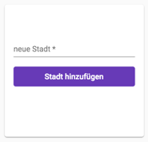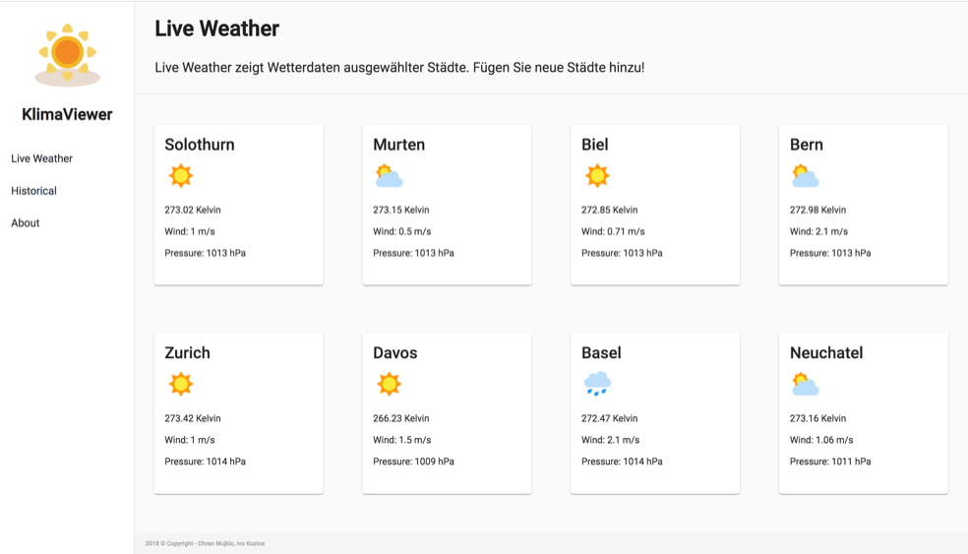

**2**

**5**

**4**

**3**

**1**

|  |  |
| --- | --- |
| Nr. | Beschreibung |
| 1 | Als Navigation war im Mockup ein Menu gewählt, auf der Seite oben und zentriert. Beim Umsetzen merkten wir jedoch, dass sich eine Sidebar an der Seite viel mehr eignet. Dadurch wurde die Seite in zwei Teile geteilt was dazu führte, dass man stets den Überblick über die anderen Links hatte und zum anderen konnte dadurch der Inhalt übersichtlicher dargestellt werden. |
| 2 | Auf jeder Seite steht oben, wo man sich gerade befindet. |
| 3 | Unter dem Titel der Seite wird auch die Funktion dieser kurz beschrieben. |
| 4 | Die gewählten Städte befinden sich in Kartenähnlichen Boxen. Diese wurden so programmiert, dass sie skalierbar sind und sich an die Seite anpassen. |
| 5 | Neue Standorte können hinzugefügt werden. |

## Historical – Ansicht

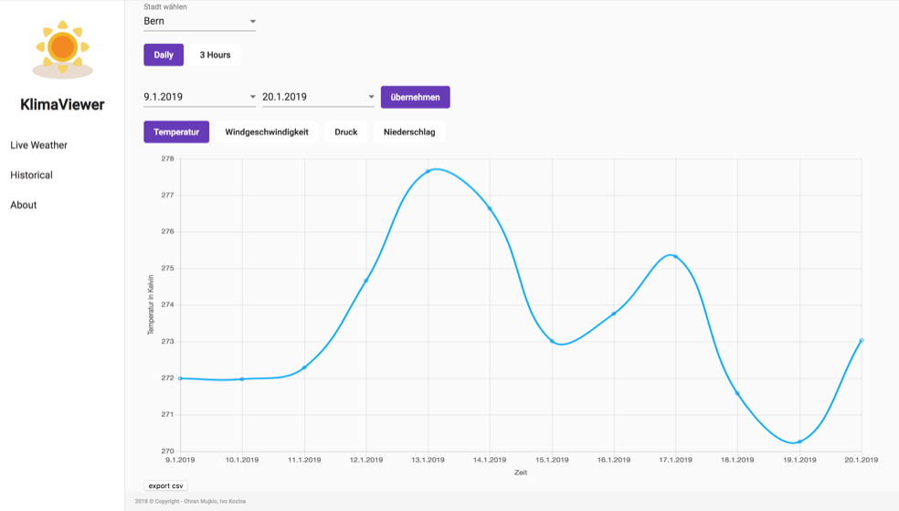

**3**

**2**

**1**

|  |  |
| --- | --- |
| Nr. | Beschreibung |
| 1 | Der Benutzer kann seine gewünschten Eingaben machen, um den dazugehörigen Graphen zu erhalten. |
| 2 | Anhand der Eingaben des Benutzers wird ein Graph erstellt, welcher die Wetterinformationen im gewählten Zeitabstand darstellt. |
| 3 | Von den ausgewählten Daten kann auch ein Export erstellt werden, welcher beispielsweise im Excel geöffnet werden kann. |

## Material

Für die Frontend-Umsetzung stützen wir und auf das Material Framework Version 7.1.1. Es bietet viele vorgegebene Elemente, welche auch zum Teil ein vordefiniertes Aussehen besitzen. Dies haben wir uns zu Nutze gemacht und an unser Projekt angepasst.

<mat-grid-tile class="myCard"

*ngFor="let location of locations"

[colspan]="1"

[rowspan]="1"

[style.background]="transparent">

<mat-card>

<mat-card-title>{{ location.name }}</mat-card-title>

<mat-card-content>

<img [src]="location.iconPath">

</mat-card-content>

<mat-card-content *ngIf="location.response">

{{location.response.main.temp}} Kelvin

</mat-card-content>

<mat-card-content *ngIf="location.response">

Wind: {{location.response.wind.speed}} m/s

</mat-card-content>

<mat-card-content *ngIf="location.response">

Pressure: {{location.response.main.pressure}} hPa

</mat-card-content>

<mat-card-content *ngIf="location.response.precitipation">

Precitipation: {{location.response.main.pressure}} mm

</mat-card-content>

</mat-card>

</mat-grid-tile>

Als Beispiel für Material wird oben die Darstellung der Standorte angezeigt. Elemente die von Material gestyled werden fangen in der Regel mit ‚mat’ an. So auch <mat-card>, welches eine Kartenähnliche Box darstellt. Mithilfe von Angular kann eine For-Schleife mit *ngFor aufgerufen werden und somit alle gewünschten Städte als Karten anzeigen.

# Backend

Das Backend und natürlich die ganze Applikation besteht aus mehreren Komponenten, welche hier dargestellt und beschrieben werden.

## Gesamtübersicht aller Komponenten

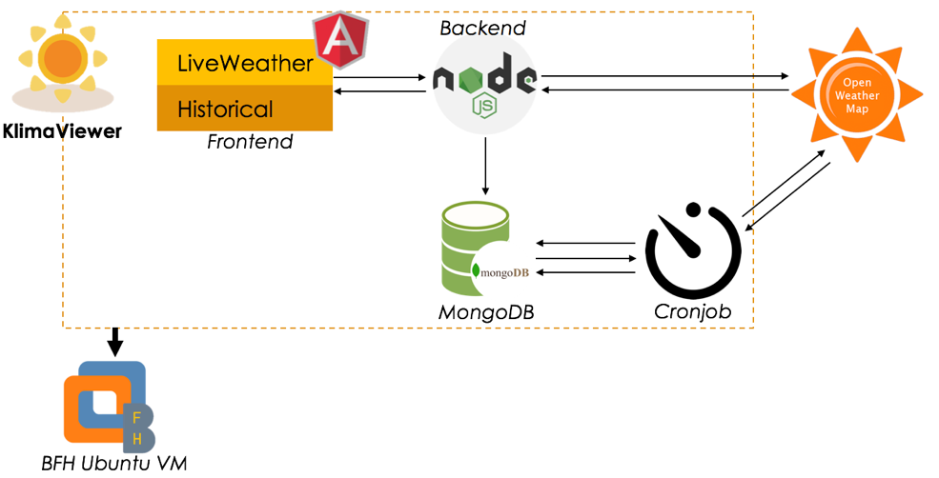

Abbildung 1: Gesamtübersicht aller Komponenten

|  |  |  |
| --- | --- | --- |
| Icon | Bezeichnung, Funktion | Version |
|  | KlimaViewer, stellt die ganze Applikation dar. | - |
| ildergebnis fÃ¼r angular icon | Angular, Frontend, wird mit **ng serve** gestartet | 7.1.0 |
| ildergebnis fÃ¼r nodejs icon | NodeJS, Backend, wird mit **nodemon server.js** gestartet | 8.9.4 |
| ildergebnis fÃ¼r mongodb icon | MongoDB, Datenbank, wird mit **mongod** gestartet | 7.1.1 |
| ildergebnis fÃ¼r cronjob icon | Cronjob, Datensammlung | 8.9.4 |
| ildergebnis fÃ¼r vmware vm icon | VM, virtuelle Maschine als Host  <http://147.87.116.18:4200> (innerhalb des BFH-Netzes) | Ubuntu |
| ildergebnis fÃ¼r openweathermap | OpenWeatherMap, externe Datenquelle | - |

## LiveWeather – Standorte anzeigen

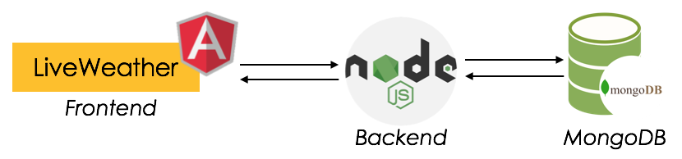

Abbildung 2: LiveWeather - Standorte anzeigen

In der Ansicht LiveWeather werden alle vom Benutzer einmal gewählten Standorte mit den aktuellen Wetterinformationen angezeigt. Das Backend holt dazu den aktuellsten Datensatz aus der Datenbank und gibt sie dem Frontend zurück.

## LiveWeather – Standort hinzufügen

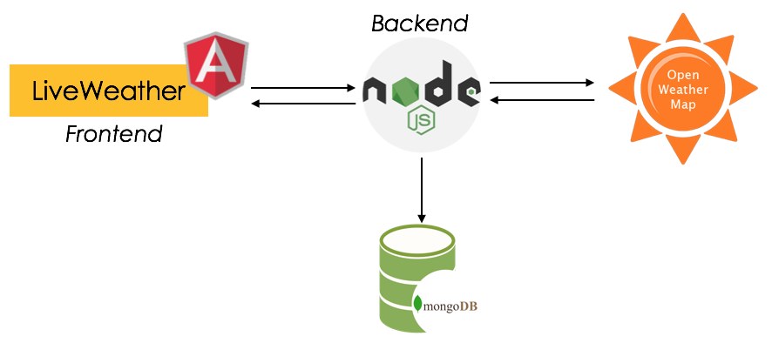

Abbildung 3: LiveWeather - Standort hinzufügen

Falls der User einen neuen Standort hinzufügt, holt das Backend einen aktuellen Datensatz von der OpenWeatherMap API, speichert diesen in die Datenbank und gibt den aktuellen Stand dem Frontend zurück. Diese Stadt ist nun auch im Cronjob hinterlegt, somit werden in Zukunft weiter alle drei Stunden Wetterinformationen gesammelt.

## Historical – Daten anzeigen



Abbildung 4: Historical - Daten anzeigen

Im Historical werden die gesammelten Daten in der Datenbank graphisch angezeigt. Dazu holt das Backend die vom Benutzer gewählten Informationen und gibt sie dem Frontend zurück.

## Historical – Datenbeschaffung

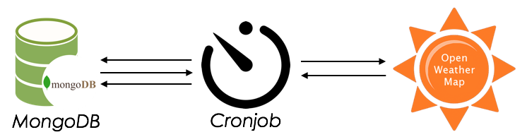

Abbildung 5: Historical - Datenbeschaffung

Um Daten sammeln zu können, fragt der Cronjob nach in der Datenbank nach den gewählten Standorten und holt sich dann alle drei Stunden Wetterinformationen über die OpenWeatherMap. Die Datensätze speichert er in die Datenbank, damit sie für die Historical Ansicht gebraucht werden können.

# Datenmodell

## Datenbankmodell

In der Datenbank werden die gesammelten Daten vom Cronjob oder bei neuen Standorten vom Backend gespeichert. Ein Standort (=Location) besitzt mehrere Datensätze, nämlich die welche alle drei Stunden vom Cronjob geholt werden. Diese Datensätze beinhalten die gewünschten Wetterinformationen wie Temperatur, Windgeschwindigkeit oder Luftdruck. Die einzige Veränderung ist die neue Kolonne «response», die die komplette Antwort von openWeatherMap speichert, damit man bei Erweiterung des Projekts mit weiteren Kennzahlen schon auf getrackten Daten zurück greifen kann.

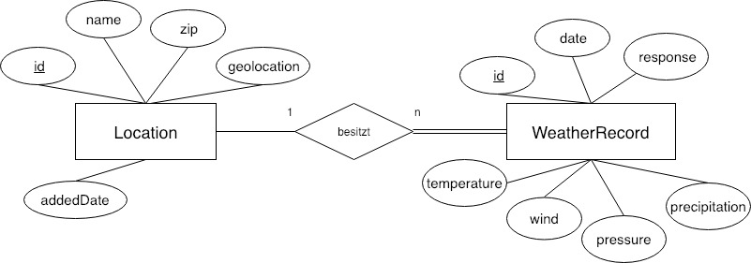

Abbildung 6: ERD

function sendRequest(name) {

request(`https://api.openweathermap.org/data/2.5/weather?q=${name},ch&APPID=c5ff046efd910a43225f16e306180c09`, function (error, response, body) {

if (!error && response.statusCode == 200) {

saveData(response);

} else {

console.log(error);

}

});

}

function saveWeatherRecord(weatherRecord) {

MongoClient.connect(url, function (err, db) {

if (err) throw err;

dbConn = db.db("ClimaViewer");

dbConn.collection("WeatherRecord").insertOne(weatherRecord, function (err, res) {

if (err) throw err;

});

db.close();

});

}

Im Obigen Codeschnipsel kann man in der Funktion **sendRequest** sehen, wie der Cronjob einen API-Aufruf macht und mit der Funktion **saveWeatherRecord**, die vom Request erhaltenen Informationen in die Datenbank speicher.

## Klassendiagramm

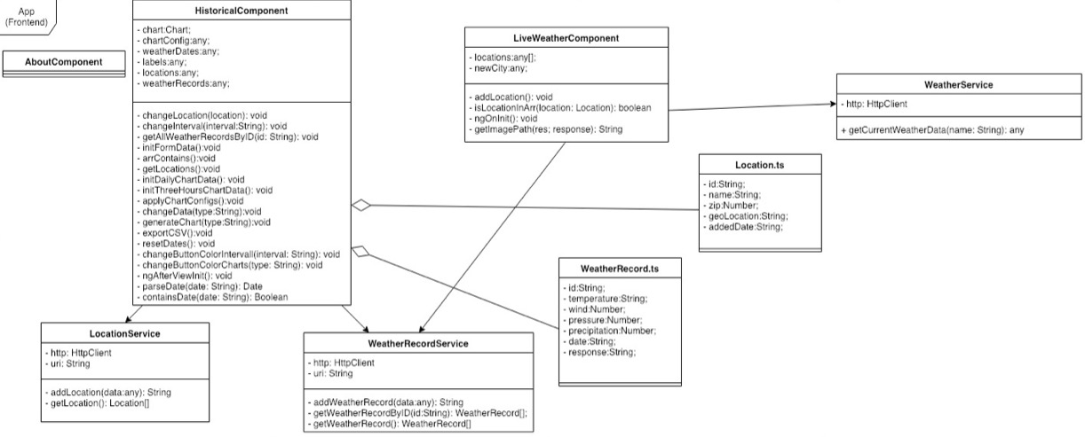Hier ist das Klassendiagram der Applikation sichtbar. Es wurde für das Frontend und das Backend eine einzelne Ansicht erstellt.

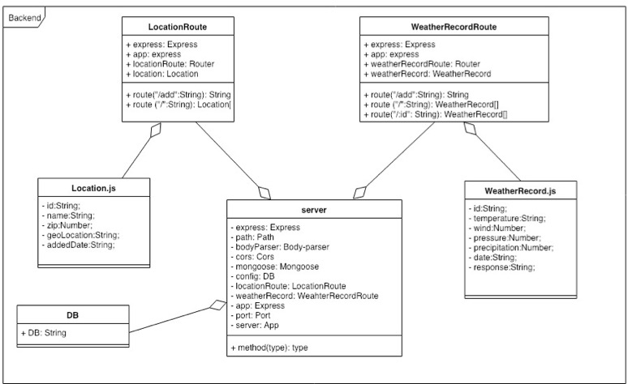

Abbildung 7: Klassendiagramm

Das Klassendiagramm wurde stark angepasst. Der Grund für diese Anpassung sind die mangelnden Kenntnisse im Framework. Die starke Abstraktion im vorherigen Entwurf mussten in der Umsetzung nicht erfolgen. Durch das simple MVC-Pattern und diversen Helper-Funktionen, welche Javascript bieten, konnte auf vielen Klassen und vor allem selbstgebauten Helper-Klassen verzichtet werden.

# Testing – Protractor



“Protractor is an end-to-end test framework for Angular and AngularJS applications. Protractor runs tests against your application running in a real browser, interacting with it as a user would.”[1]

Für End-to-end-Test verwenden wir Protractor. Damit können wir Nutzerverhalten simulieren. Dabei wird durch automatisiertes Skript ein Internetbrowser geöffnet und unsere Tests werden durchgeführt.

## Setup

npm install -g protractor

webdriver-manager update

webdriver-manager start

protractor conf.js #run tests

## Resultate

Mit Protractor konnten der eigene Tests erfolgreich durchgeführt werden. Unten sind die zu durchführenden Tests ersichtlich.

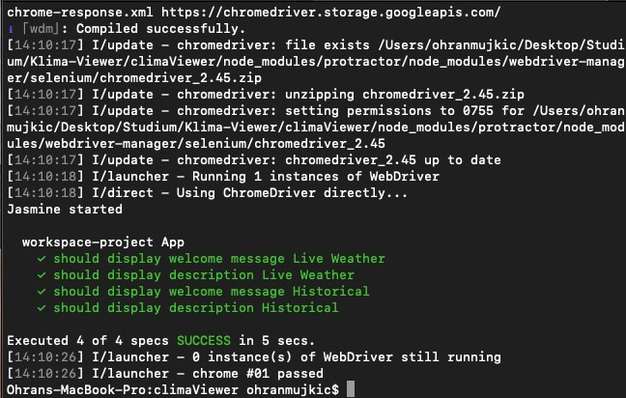

Abbildung 8: Protractor Resultate

# Herausforderungen

## WorldClim

WorldClim war die Empfehlung im Projektbeschrieb als Datenlieferant. Leider stellte sich heraus, dass WorldClim nur .tif Dateien zum Download anbietet. Diese müssen jedoch vorher von einem anderen Programm geöffnet und bearbeitet werden. Wir kamen schnell zum Entschluss, dass dies Probleme bei der Automatisierung der Datenverarbeitung darstellen würde und haben nach Alternativen gesucht.

## OpenWeatherMap

Als Alternative konnten wir OpenWeatherMap finden. Jedoch sind bei OpenWeatherMap historische Daten (Daten in der Vergangenheit) bei kostenpflichtig. Da dieses Projekt aber nur zur Vorzeige dient, konnten wir uns einig werden, dass wir Daten aus einer kürzeren Zeitperiode selber speichern. Dazu wurde ein Cronjob erstellt, welcher Wetterinformationen von OpenWeatherMap sammelte und in die Datenbank speicherte. Diese Daten wurden dann als „historische“ Daten verwendet.

# Projektorganisation

## Projektstruktur

* Api
  + node_modules : Speicherort ganzen Library-Package
  + DB .js : URL zur Datenbank
  + package.json : Projekt-Konfiguration
  + server.js : Backend, das eine Verbindung mit der Datenbank herstellt und die Abfragen erhält
* App
  + node_modules : Speicherort ganzen Library-Package
  + package.json : Projekt-Konfiguration
  + e2e : End-to-End Testing
  + models : Enthält die Models, welche eine Abbildung der Tabellen in der Datenbank sind
  + routes : Der API-Service, welcher die Abfragen empfängt und weiter bearbeitet. Aufgeliedert nach Tabellen
  + src : Source Code der Webapp
    - app
      * services : Services beinhalten verschiedene Funktione, die immer wieder verwendetet werden.
      * Live-weather : Logik und View von der LiveWeather-Seite
      * Historical : Logik und View von der Historical-Seite
      * About: Logik und View von der About-Seite
      * Location.ts : Interface für Location-Objekt
      * WeatherRecord.ts : Interface für WeatherRecord-Objekt
      * App-routing.module.ts : Routing der Web-App
      * App.component.ts : Logik Appübergreifend
      * App.component.html : View Appübegreifend
      * App.module.ts : Alle importierten Libraries
      * App.component.scss : Stylesheet Appübergreifend
      * App.comonent.spec.ts : Unit-Test Appübergreifend
    - Assets : Ablage für Bilder
    - Environments : Konfiguration für verschiedene Enviroments
    - Tests.ts : Tests-Config

## Versionisierung

Das Projekt wurde Mithilfe von Github realisiert. Somit ist jeder Commit und damit jede Veränderung ersichtlich. Es wurden auch Issues erstellt, um Teilaufgaben zuteilen zu können und somit die offenen Tasks im Auge behalten zu können.

Git-Repository: <https://github.com/mujko1/Klima-Viewer>

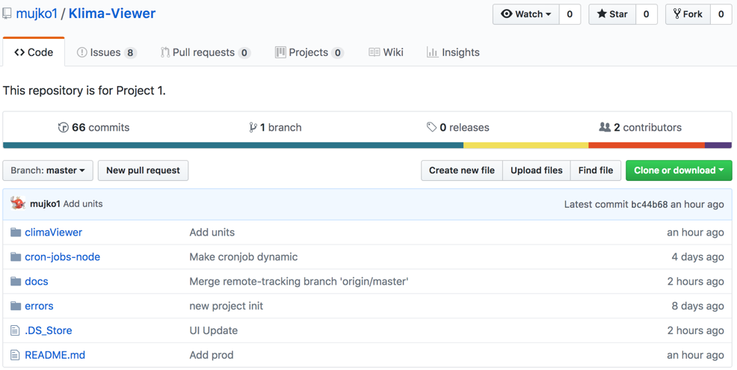

Abbildung 9: Auszug aus Github

## Namenskonventionen

Wir haben uns in der Namenskonvention an den üblichen Konventionen des Frameworks gehalten. Dazu haben wir die Styling Guides befolgt, welche von Angular zu Verfügung stehen. <https://angular.io/guide/styleguide>

# Ausblick

* Die Applikation könnte mit einem Userlogin erweitert werden. Somit hätte jeder seine persönliche Ansicht der eigenen Städte.
* Es könnten Anhand der Wetterdaten auch Wetterprognosen erstellt werden.
* Historische Daten könnten komplett verwendet werden, damit auch in weiter Vergangenheit Charts erstellt werden können.
* Die Applikation könnte flexibler umgebaut werden, damit auch die Datennutzung von anderen und verschiedenen Anbietern gleichzeitig möglich ist.
* Das Datenmodell wurde so erweitert, dass alle Informationen von OpenWeatherMap gespeichert werden. Somit können dies evtl. in zukünftigen Projekten verwendet werden.
* Die mögliche Auswahl der Städte könnte auf weltweit erweitert werden.

# Glossar

|  |  |
| --- | --- |
| Begriffe | Erklärung |
| Prototyp | Muster |
| Browser | Programm um nach Webseiten zu suchen, lesen oder verwalten. |
| UI | User Interface, Benutzeroberfläche |
| WorldClim | Plattform, welche Wetterdaten aus der ganzen Welt als Datei zu Verfügung stellt. |
| OpenWeatherMap | Plattform, welche Wetterdaten aus der ganzen Welt über einen API zu Verfügung stellt. |
| API | Programmierschnittstelle |
| REST | Representational state transfer – Software-Architekturestyle meistens für Webservices. |
| JSON | JavaScript Object Notation – Dateiformat meisens im Gebrauch für Webservices. |
| DB | Datenbank – Sammlung und Ablage von Daten. |
| Mean Stack | Kostenloser, Open-Source JavaScript Library zum Erstellen von dynamischen Webseiten. |
| URL | Adressierung einer Webseite |
| Entity-Relationship-Model | Zeigt anhand von einem Diagramm das Grobkonzept einer Datenbank. Hierbei spielen die Tabellen sowie deren Beziehung zueinander die Schlüsselrolle. |
| Cronjob | Ein Skript, welches im Hintergrund regelmässig zu einer vordefinierten Zeit, immer sich ausführt. |
| MongoDB | Das ist eine Datenbankprogramm. |
| CSV | Comma-separated Values – Ist ein Dateityp, dass sich besonders gut für den Export von Daten eignet. |

# Abbildungsverzeichnis

Abbildung 1: Gesamtübersicht aller Komponenten 8

Abbildung 2: LiveWeather - Standorte anzeigen 9

Abbildung 3: LiveWeather - Standort hinzufügen 9

Abbildung 4: Historical - Daten anzeigen 10

Abbildung 5: Historical - Datenbeschaffung 10

Abbildung 6: ERD 11

Abbildung 7: Klassendiagramm 12

Abbildung 8: Protractor Resultate 13

Abbildung 9: Auszug aus Github 16

Abbildung 10: LiveWeather Page 20

Abbildung 11: Historical Page 20

Abbildung 12: About Page 21

# Anhang

## Screenshots der Applikation

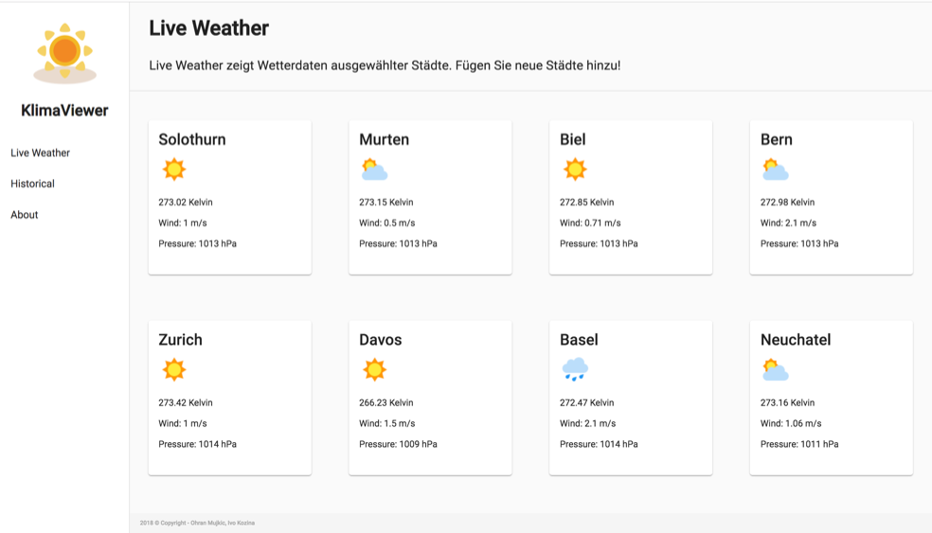

Abbildung 10: LiveWeather Page

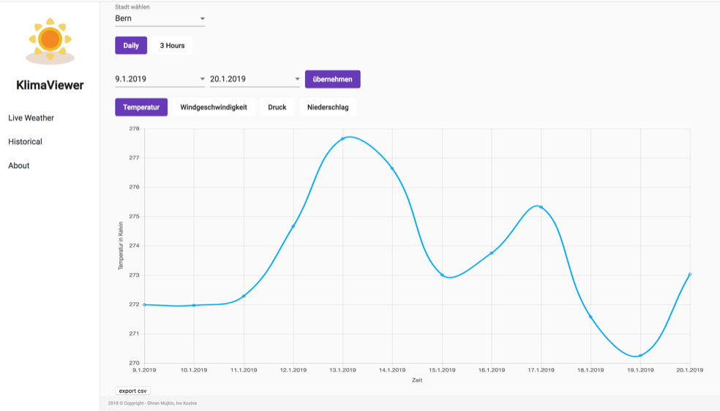

Abbildung 11: Historical Page

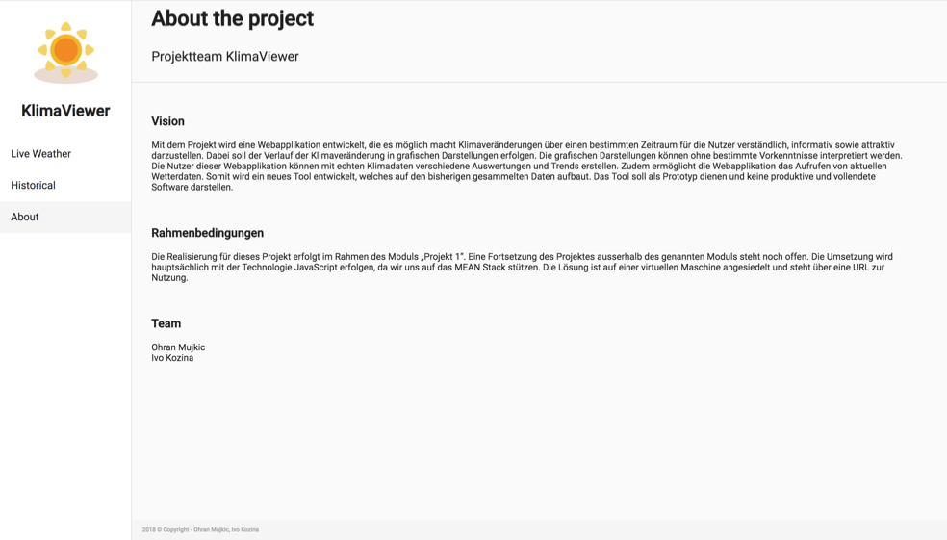

Abbildung 12: About Page

## Projektbeschreibung



# Versionskontrolle

|  |  |  |  |
| --- | --- | --- | --- |
| Version | Datum | Beschreibung | Autor |
| X0.1 | 15.12.2018 | Dokument erstellt | Ohran Mujkic |
| X0.2 | 16.12.2018 | Zweck des Dokuments, Projektkontext und Rahmenbedingungen erstellt | Ivo Kozina |
| X0.3 | 18.12.2018 | Bewertung der Funktionalen Anforderungen | Ohran Mujkic |
| X0.4 | 19.12.2018 | Design | Ivo Kozina |
| X0.5 | 20.12.2018 | Datenmodell | Ohran Mujkic |
| V1.0 | 19.01.2019 | Abschlussarbeiten am ganzen Dokument und Freigabe | O. Mujkic und I. Kozina |

1. Protractor. URL: <http://www.protractortest.org/>. Stand 20. Januar 2019